哈尔滨大学虚拟教学实验平台

使用指南

1. 网址和使用的浏览器
2. 网址：<http://10.160.3.21:8080>
3. 建议使用浏览器：Google Chrome或Firefox
4. 登陆和选课确认
5. 首次登陆用户名和密码均为学号

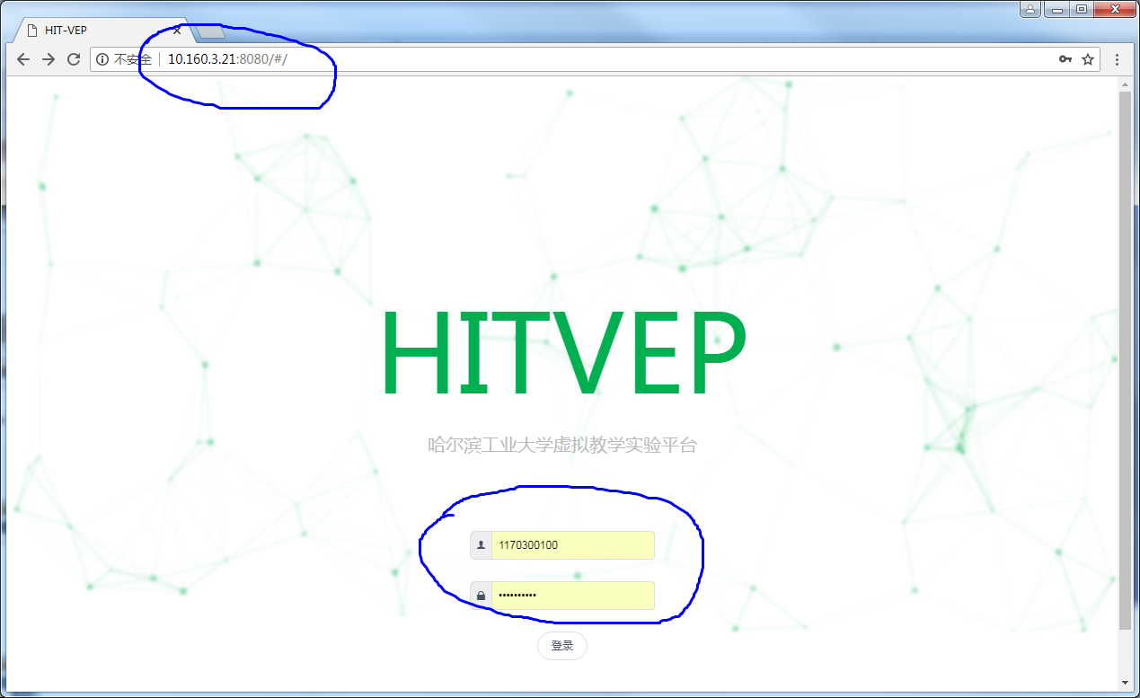

1. 点击“可选”，出现课程图标并点击

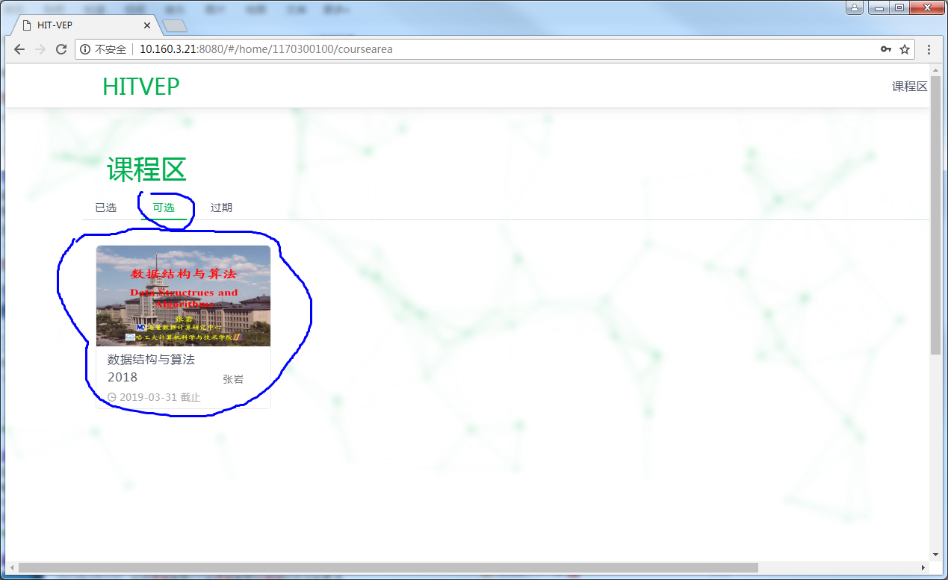

1. 点击“确认”，选课成功

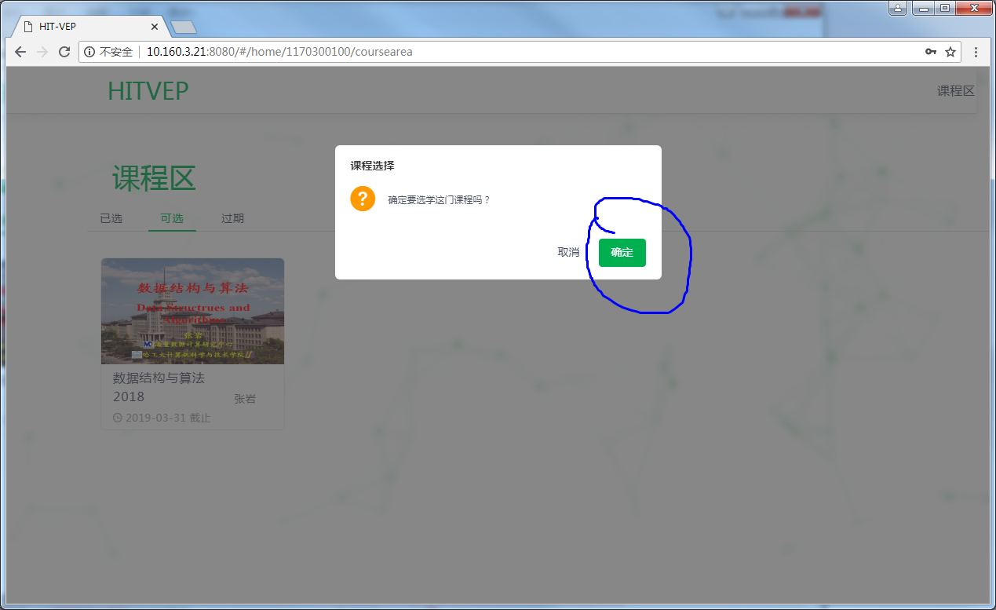

1. 个人信息填写和密码修改
2. 登陆后，点击蓝色区域内的图标，可进入个人信息填写和密码修改页面

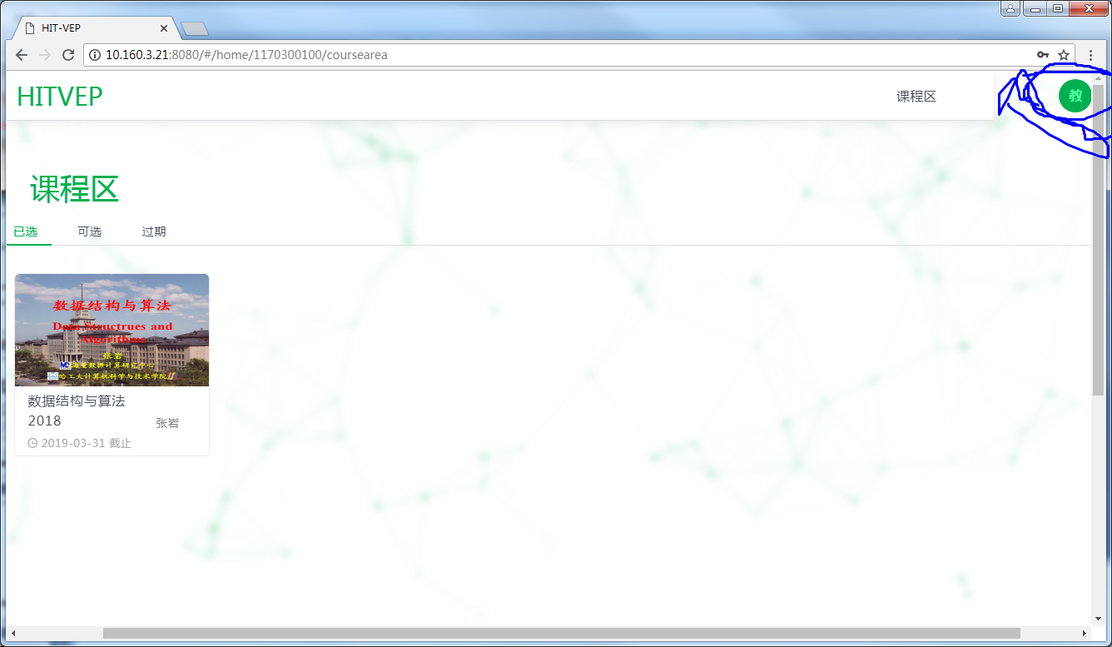

1. 在下面页面完成个人信息填写和密码修改。一定要修改密码并记住修改后的密码呀！

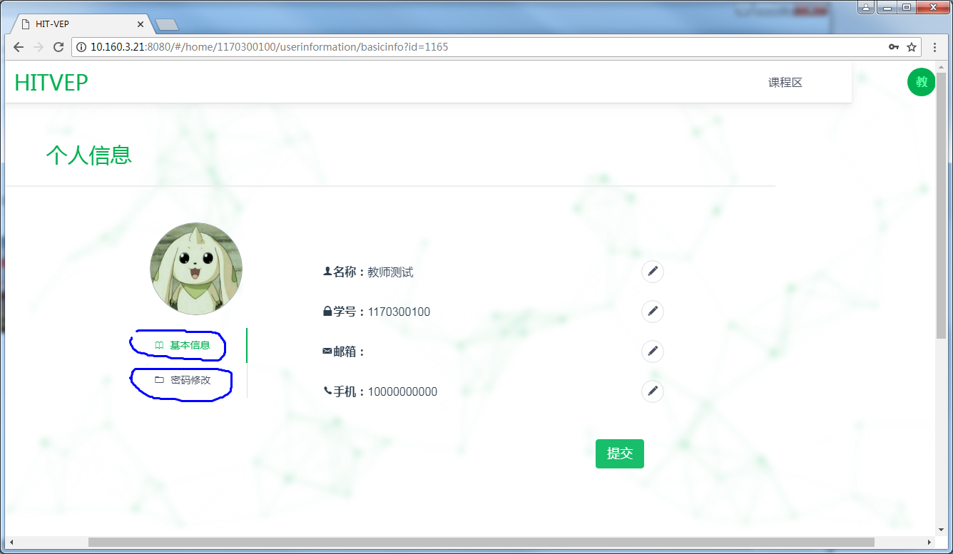

1. 实验或作业上传（以上传实验1为例）
2. 在课程区，“已选”页面，点击已选课程图标，进入课程详情页面、依次点击“章节目录”、“实验1线性结构及其应用”和“实验题目：一元多项式的代数运算”进入实验或作业上传页面。

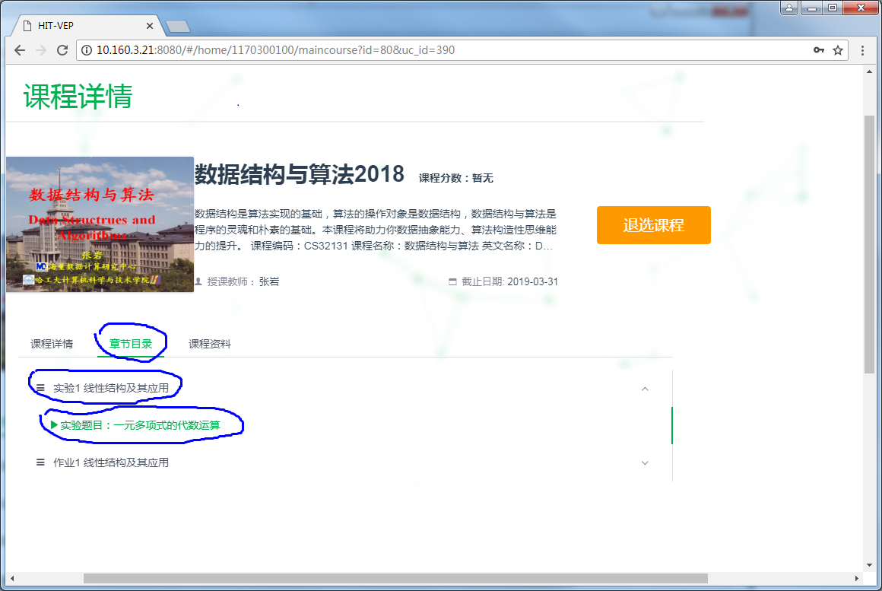

1. 在以下页面完成实验或作业的上传，可以重传(覆盖之前上传的)

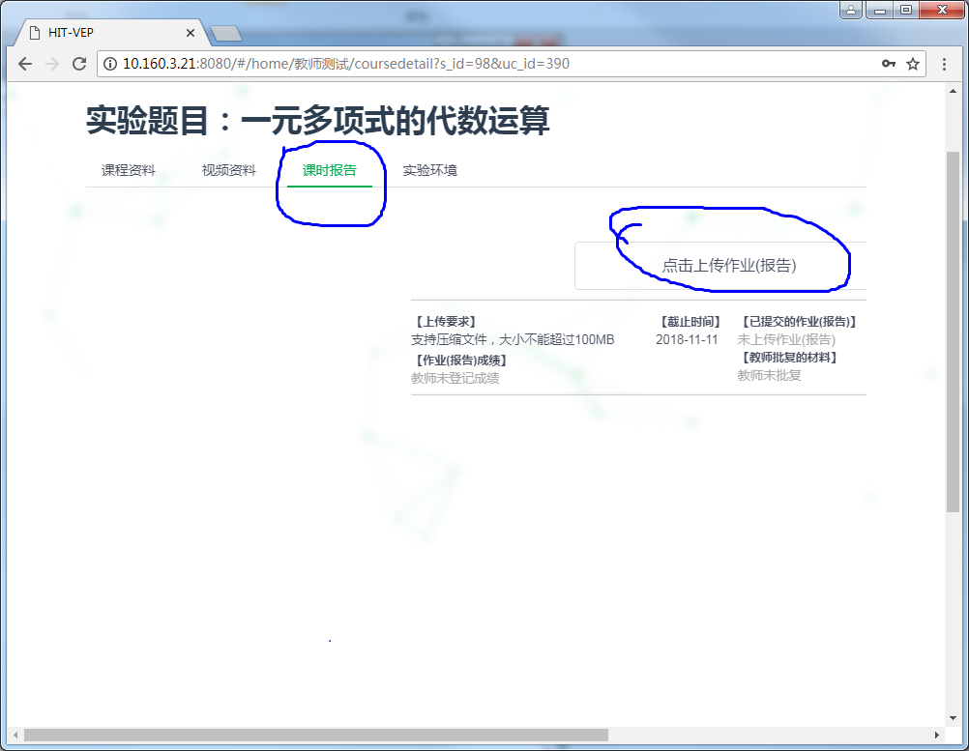

1. 课程资料下载

在“课程详情页面”，点击“课程资料”，可下载课程相关的资料。例如，实验和作业要求，课件等。

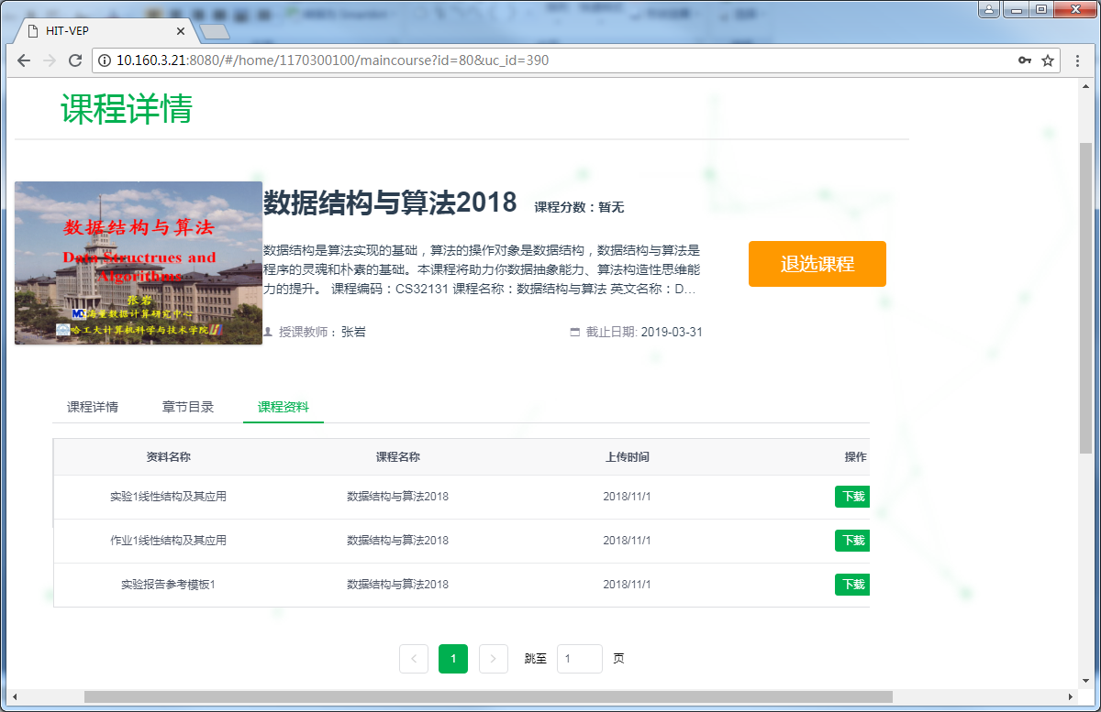

张岩

2018年11月2日